*Муниципальное общеобразовательное учреждение*

*«Средняя общеобразовательная школа №21*

*с углубленным изучением отдельных предметов»*

*г. Ухта*

*Внеклассное мероприятие*

*Час общения*

*«Планета ДОБРОТЫ»*

*Учитель 2 «Б» класса*

*Лукашина Надежда Владимировна*

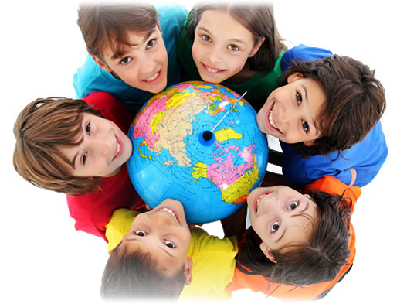

*2015 год*

**Час общения «Планета доброты»**

**Цель:** формирование этических норм поведения в обществе и общения друг с другом, развитие эмоционально-ценностной сферы учащихся.

**Задачи:**

– способствовать формированию у учащихся этические представления,

знания о категории «добро»;

– способствовать развитию умений сравнивать, анализировать, выделять

главное, обобщать;

– способствовать формированию умения совместной работы в группе;

– способствовать процессу самопознания, через создание условий для

самовыражения.

**Оборудование:** мультфильм«Просто так!», плакат с изображением

земного шара, заготовки лучиков солнца, цветов, листочков, деревьев,

сердечек, табличка со словом «Доброта», карточки с рассказами,

карточки с надписями: **Планета Доброты _____________________**

**Так как на этой планете ____________________**

**Ход работы:**

Учитель:

– Здравствуйте! –

Улыбнувшись, мы друг другу сказали.

Просто «Здравствуйте», больше ведь ничего не сказали!

Учитель:

– Отчего же на капельку солнца прибавилось в мире? *(Ответы детей)*.

– Отчего же на капельку счастья прибавилось в мире? *(Ответы детей).*

– Отчего же на капельку радостней сделалась жизнь? *(Ответы детей).*

*(Качества, перечисленные детьми записать на доске (лучше заранее заготовить: любовь, дружба, радость, счастье, хорошее настроение, доброта). Если появятся одинаковые ответы (3), то задать вопрос: Есть ли у кого другие варианты ответов? Если таких не будет, то работать дальше).*

Учитель:

– Ребята, выберете самое главное качество, которое объединяет все эти качества.

*(Предложить детям выбрать из всех перечисленных качеств главное качество, без которого не может быть остальных качеств. Если дети не выделят доброту, как главное качество, а будут называть другие, то обсудить, почему они так считают, но прийти к доброте, потому что без доброты не будет и всего остального).*

Учитель:

– А почему вы думаете, что это счастье (или любовь)? Это может быть только тогда, когда … *(Дать возможность детям самим сказать, что без доброты ничего не может быть).*

– Правильно! Это – ДОБРОТА.

После этого на доске появляется тема занятия – слово «Доброта».

*Пожелание на дальнейшую работу сделать из ответов детей.*

Учитель:

– Пусть всё, что вы перечислили, поможет нам сегодня в нашей работе.

На доске – планета.

Учитель:

– Ребята, как вы считаете, если бы мы поселили на эту планету все качества, которые вы называли, как её можно было бы назвать? (Планета Доброты).

**Физкультминутка** – выполняется сидя.

– Закройте глаза, представьте себе голубое небо, потянули руки к небу, представьте себе яркое солнце, улыбнулись солнышку, тихонько походили ножками по зелёной травке. Представим, что мы с вами находимся на планете Доброты.

– А теперь откройте глаза. Как вы думаете, существует ли такая планета? *(Высказывания детей).*

*(Если все дети скажут, что такая планета существует, то поставить проблему самой.)*

– Я считаю, что такой планеты не существует. Ведь есть обиды, оскорбления, идут войны и многое другое, что мешает нам жить. Докажите обратное, что такая планета существует *(Ответы детей: помощь друг другу, любовь к детям, родителям, бережное отношение к природе и. т.д.)*

Учитель:

– Хотите в этом разобраться? *(Хотим)*

– А какая же цель нашего занятия?

**Цель: Существует ли планета Доброты?**

– Да, и мы с вами постараемся ответить на этот вопрос.

На доске: планета на плакате, над ней слово «Доброта», под планетой вопросительный знак.

Учитель:

– Я предлагаю в этом разобраться на конкретных примерах.

– А как вам удобнее это сделать? (по группам). Вспомните, как надо работать в группах.

– У каждой группы лежит конверт, откройте его, внимательно прочитайте рассказ, из рассказа сделайте вывод: **существует ли такая планета**, так как на ней есть то-то и то- то или **не существует**, так как на ней нет того-то, того-то.

Вывод запишите на карточках:

1. **Планета доброты ___________________**(существует, не существует)
2. **Так как на этой планете** (есть то-то и то-то или нет того-то, того-то)

Учитель:

– А сколько времени вам потребуется на выполнение работы? (5 минут) Следить за временем, после окончания времени остановить работу и начать обсуждение.

**1 рассказ**

**Валентина Осеева «Лекарство»**

У девочки заболела мама. Пришёл доктор и видит – одной рукой мам за голову держится, а другой игрушки прибирает. А девочка сидит на своём стульчике и командует:

– Принеси мне кубики!

Подняла мам с пола кубики, сложила их в коробку, подала дочке.

– А кукла? Где моя кукла? – кричит девочка.

Посмотрел на это доктор и сказал:

– Пока дочка не научится сама прибирать свои игрушки, мама не выздоровеет!

*( Какой была девочка? Почему доктор так сказал? Почему вы думаете, что здесь нет доброты? Что надо сделать девочке, чтобы мама выздоровела?)*

**2 рассказ**

**В.А. Сухомлинский**

Оля и Лида пошли в лес. Они устали и сели на траву отдохнуть и победить. Вынули из сумки хлеб, масло, яйца. Когда девочки поели, недалеко от них запел соловей. Очарованные прекрасной песней, Оля и Лида сидели, боясь пошевельнуться.

Соловей перестал петь. Лида собрала остатки еды и хлебные крошки и положила в сумку.

– Зачем ты берёшь с собой этот мусор? – сказала Оля. – Брось в кусты. Ведь мы в лесу одни. Никто не увидит.

– Стыдно… перед соловушкой, – тихо ответила Лида.

*( Почему Лида все собрала? Существует ли планета Доброты в душе девочек? Почему вы так думаете?)*

**3 рассказ**

**Валентина Осеева «Кто хозяин?»** (*в сокращении*)

Два мальчика Коля и Ваня подобрали Жука на улице. Коля и Ваня вместе ухаживали за ним и, каждому из мальчиков захотелось стать его единственным хозяином. Но не могли решить.

Однажды они шли лесом. Жук бежал впереди.

Вдруг из двора лесника выскочили две огромные овчарки. Они бросились на жука и повалили его на землю. Ваня поспешно вскарабкался на дерево и крикнул:

- Спасайся!

Но Коля схватил палку и бросился на помощь Жуку. На шум прибежал лесник и отогнал своих овчарок.

- Чья собака? – сердито закричал он.

- Моя, - сказал Коля.

Ваня молчал.

*(Кто же оказался истинным хозяином собаки? Почему вы так думаете?)*

Пока ребята работают, на доске появляется две колонки:

**Да** **Нет**

*(Из каждой группы один человек читает рассказ, другой зачитывает вывод, который они сделали, потом к доске выходит ещё один человек, ставит знак «плюс» в колонке «да» или знак «минус» в колонке «нет» и отвечает на поставленные ранее вопросы: «Существует или нет планета Доброты? Да или Нет, так как на ней есть то-то и то-то или нет того-то и того-то).*

Учитель:

– Вернёмся к нашей цели: какова она? (Дети формулируют: Существует ли планета Доброты? (Да, нет) От кого же зависит существование планеты Доброты?

**Вывод: От каждого человека зависит существование планеты Доброты.**

Учитель:

– Как вы представляете себе её? Какая она? (солнце, радуга, цветы) А можем ли мы свою планету сделать такой же красивой?

– Всё необходимое для украшения у вас есть в конвертах. Вы должны написать на листочках, цветочках, лучиках те качества, которые присущи доброте.

– Сколько времени вам надо для украшения? (5 минут).

Дети из групп выходят по очереди к доске и украшают планету.

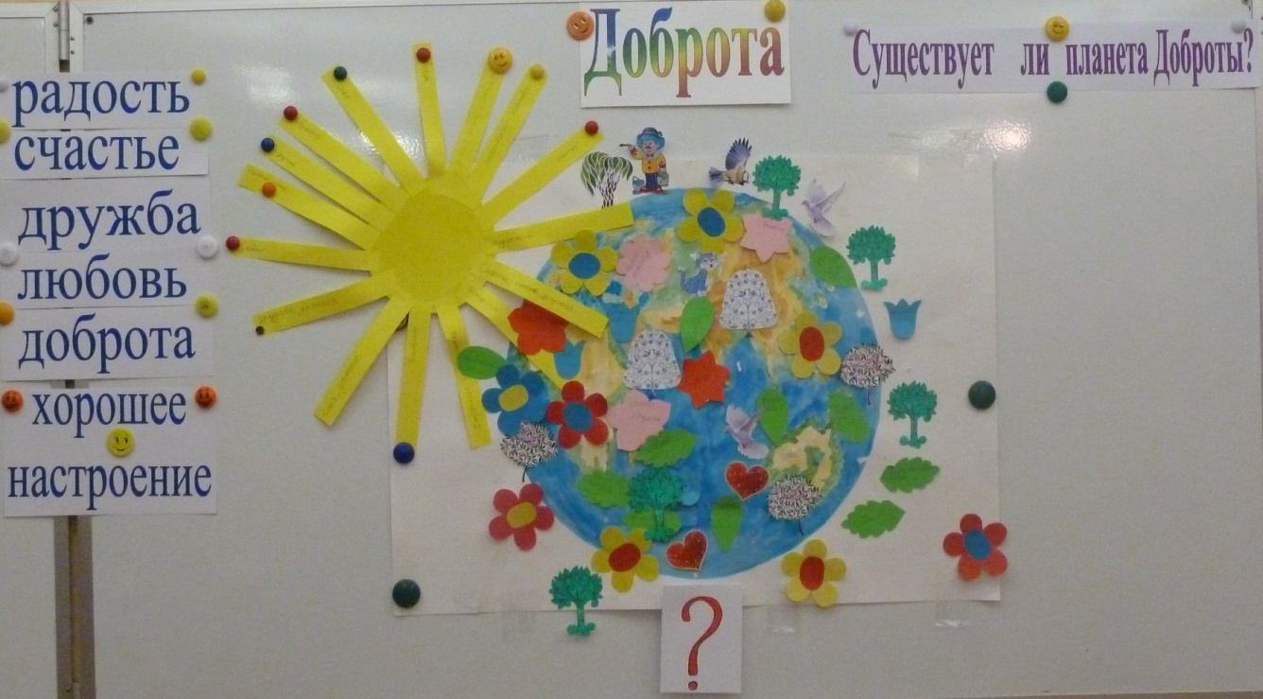

Учитель:

– Посмотрите, ребята, какая красивая планета получилась у нас!

– Где же по вашему мнению должна находиться планета Доброты? (В сердце у каждого человека).

Учитель:

– Я предлагаю вам посмотреть отрывок из мультфильма «Просто так!»

(Просмотр фрагмента мультфильма «Просто так!» до щенка).

– Скажите, а существует ли эта планета у кого-нибудь из героев мультфильма? Из чего это видно?

– Я предлагаю эту тему для следующего нашего занятия.

Учитель:

– А в память о нашем классном часе я дарю вам сердечки «просто так».

Спасибо за работу. До свидания!

Ученики выходят из класса под песню «Дорогою добра».